**宁波东方理工大学(暂名)校园建设项目永久校区2号地块会议及多媒体系统专业分包工程**

**报名公告**

采购人名称：宁波东方理工大学(暂名)

代建人名称：深圳市润置城市建设管理有限公司

2025 年 2 月

**宁波东方理工大学(暂名)校园建设项目永久校区2号地块会议及多媒体系统专业分包工程**

**报名公告**

深圳市润置城市建设管理有限公司（以下称代建人）受宁波东方理工大学(暂名) （以下称采购人）的委托，就宁波东方理工大学(暂名)校园建设项目永久校区2号地块会议及多媒体系统专业分包工程组织公开报名，诚邀符合条件的潜在承包单位参加报名，择优邀请参与投标。

1. 项目名称：宁波东方理工大学(暂名)校园建设项目永久校区2号地块会议及多媒体系统专业分包工程。
2. 项目概况：宁波东方理工大学(暂名)校园建设项目永久校区位于宁波市镇海区清水浦片区，北临风华路，南至滨江路，东至宁波绕城高速。工程类型包含建筑工程、室外景观工程、公共市政工程、河道驳岸工程、桥梁工程等。业态包含教学、实验、办公、住宿、食堂、体育场馆等。

本次采购范围为宁波东方理工大学(暂名)校园建设项目永久校区2号地块会议及多媒体系统专业分包工程，包含范围如下：

①核心区、理工组团和东生活组团-1中的各类教室及各类会议室。会议及多媒体系统建设涉及楼栋包含：教学及行政办公楼、行政办公及人文社科楼、商学院、图书馆、教学实验楼、1#理工工学院、2#生命科学院、3#化学材料楼、4#公共科研楼、5#理数楼、6#信息楼、7#文博中心、食堂及活动中心等区域的会议室155间、教室148间其内的会议及多媒体系统。

②核心区、理工组团、东生活组团-1以及体育组团的智能照明系统。

③变配电室的能耗监测。

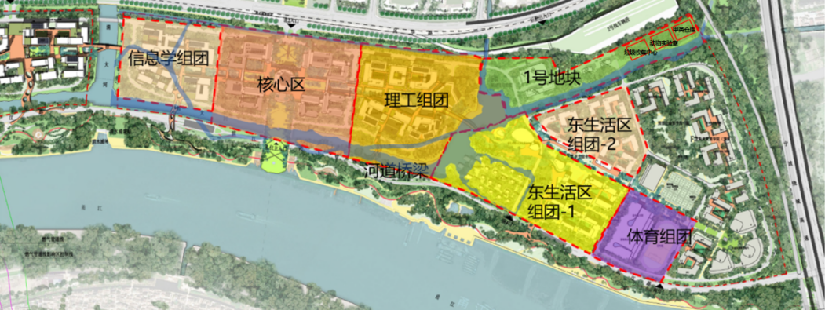

1. 工期要求：

计划2025年3月20日开工，必须于2025年4月30日完成并通过竣工验收。以上工期均已考虑节假日，具体开工日期以采购人、代建人书面开工通知为准，竣工日期不予顺延。

四、潜在的报名方资格及提交资料：

报名方具有独立的法人资格，具备有效的营业执照。（提供公司营业执照等相关复印件）。

1、**本次采购接受联合体报名**。联合体报名的应满足下列要求：

1. 联合体组成：联合体组成数量不超过2个。
2. 若以联合体方式报名，联合体各方不得再以自己名义单独或加入其他联合体对本项目报名；联合体牵头人须出具联合体协议，授权其代表所有联合体成员负责报名、投标和合同实施阶段的主办、收付款、协调工作等事宜。

2、资质要求：电子与智能化工程专业承包一级。

3、公司业绩要求：

公司近5年内（2020年1月份至今）已竣工的单个会议及多媒体系统专项合同额达到500万元及以上；（公司业绩需提供至少3-5项相关业绩，提供合同复印件、开竣工验收报告、获奖证书等证明材料）。

4、拟派项目团队相关要求：

①指挥长：要求集团公司/总公司副总及以上职位，具备总体统筹把控项目及有效协调公司资源的能力；②项目负责人：本工程项目负责人须有5年及以上工程管理经验，负责过单个项目会议及多媒体系统专项合同额不小于500万元，具备工程师职称。③技术负责人：具有本科及以上学历，3年及以上会议及多媒体系统深化设计经验，参加过单个项目多媒体会议系统专项合同额不小于500万元，具备工程师职称。④安全员：从事建筑施工安全管理工作满3年及以上，具备安全员C证。（项目负责人需提供至少1-3项相关业绩；所有人员提供业绩、合同、简历表、注册证书、获奖证书（若有）、社保缴纳证明（2024年9月至今）等证明资料等）。

5、近三年（2021-2023年）经第三方审计的财务报告，公司营业额、智能化工程的营业额、资产负债率、经营性活动现金流入情况及经营性活动现金流出情况。

6、报名方的信用情况；报名方、法定代表人、项目负责人未被“信用中国”列入严重失信主体名单和“信用中国（浙江）”列入黑名单。

7、报名方具备安全生产条件，取得有效安全生产许可证，并在人员、设备、资金等方面具有相应的施工能力，拟报名单位近三年（截止时间为本报名公告发布日）无重特大安全生产责任事故。（提供安全生产许可证等相关复印件）

8、**本项目接受联合体报名**。

9、报名方认为有必要的其他资料。（提供团队架构等支持相关的材料）。

10、报名资料需编制目录索引。

11、本项目不接受存在控股关系的两家及以上单位同时报名。

12、学校保留要求各报名单位提供其他资料的权利。

**请报名方认真对照资格条件，如不符合要求的，无意或故意参与报名，经评审发现的则取消报名方资格；评审过程中，报名方提供的相关证件为虚假或伪造，或者其他人员持法定代表人或授权委托人的身份证参与报名，一经发现亦取消报名方资格，且所产生的一切后果由报名方自行承担。**

五、报名保证金的缴纳：

金额：人民币 壹万元整。

通过供应商的基本账户以银行转帐方式缴入以下账户

账户名：深圳市润置城市建设管理有限公司

开户行：交通银行深圳分行营业部

银行账号：443066285013006976000

提交截止时间：**2025年 2 月 20 日 11:30**

（北京时间，以资金到达上述账户时间为准。同时需将缴纳报名保证金的付款凭证发送到邮箱CRLD_NBDFLGHY_ZY@crland.com.cn）

六、报名文件接收：

1、凡符合报名资格要求并有意参加者，请于**2025年 2 月 20 日 11:30** 前**（逾期提交的资料不予接收）**至宁波市镇海区同心路568号开元新青年广场2号楼3层306室递交报名文件（纸质版一份，电子版一份，电子版需提供可编辑版及PDF盖章版扫描件，存入U盘，U盘贴好单位标签，与纸质资料一同送达）。

2、本次报名公告发布在宁波东方理工大学（暂名）（https://www.eitech.edu.cn）、中国招标投标公共服务平台（http://www.cebpubservice.com/），报名文件可从宁波东方理工大学（暂名）（https://www.eitech.edu.cn）下载获取。

3、有关本次报名的事项若存在变动或修改，敬请及时关注宁波东方理工大学（暂名）（https://www.eitech.edu.cn）、中国招标投标公共服务平台（http://www.cebpubservice.com/）发布的信息更正公告，恕不另行通知，如有遗漏采购人概不负责。

七、报名文件接收截止时间：**2025年 2 月 20 日 11:30** 。

八、联系方式

（一）、采购人：宁波东方理工大学(暂名)

联系人：徐老师 联系电话：13656581969

1. 、代建人：深圳市润置城市建设管理有限公司

联系人：谢涛   联系电话：18191078244

地 址：宁波市镇海区同心路568号开元新青年广场2号楼3层306室